MATRIZ ASOSIADA A UNA TRANSFORMACIÓN LINEAL

1) Indicar las representaciones matriciales estándar de las siguientes transformaciones lineales

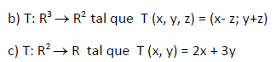

2) Indicar la matriz estándar asociada a la transformación lineal



3)



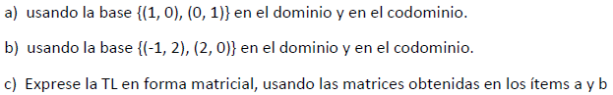

4) Encontrar las matrices asociadas al operador lineal identidad en R2 respecto de las siguientes bases y probar que las matrices obtenidas son marices semejantes entre sí.

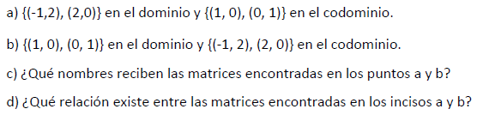

5) Dada la transformación lineal y las bases en el dominio y codominio determinar la matriz asociada a la transformación lineal

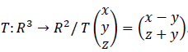



6) Encontrar la matriz de pasaje.



6) Encontrar la ley de transformación lineal dada la matriz asociada a la transformación lineal y la base en el dominio y co dominio

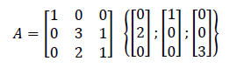

7) Demostrar

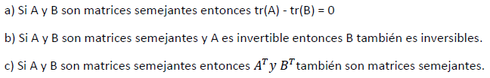

DEMOSTRAR TODOS LOS TEOREMAS DEL 46 AL 83